《JAVA EE开发技术基础》上机实验报告
实验名称 | 实验四、客户请求的处理与服务器响应的生成 |  |  | 实验时间 | 2022.5.12
学生姓名 | 胡恒宇 | 班级 | 计z1912 | 学号 | 19200135221
指导教师 | 陆悠 | 批阅教师 | 陆悠 | 成绩
一、实验目的
1. 掌握Servlet与JSP中，用户请求的获取、解析方法；
2. 掌握会话及跟踪方法（Session）、Cookies的使用；
3. 掌握访问数据库的方法。
二、实验内容
1、模拟Web网站缓存用户的各类偏好设置情况，在Web页面登陆访问服务器后，服务器将用户在登录界面提交的表单数据进行缓存，进而将缓存数据返回给浏览器，供下一步操作处理。
2、使用Cookie和Session两种方式实现。

知识扩展
在用户管理系统中，实现：
（1）用户验证的数据来自数据库；
（2）实现验证码功能；
（3）将已有的用户导出到Excel表中。
三、实验步骤及实验结果记录
1、基于Cookie实现对用户表单信息的缓存，并将缓存结果返回用户浏览器,
（1）进入login.jsp：未提交时Request Header请求头为空；
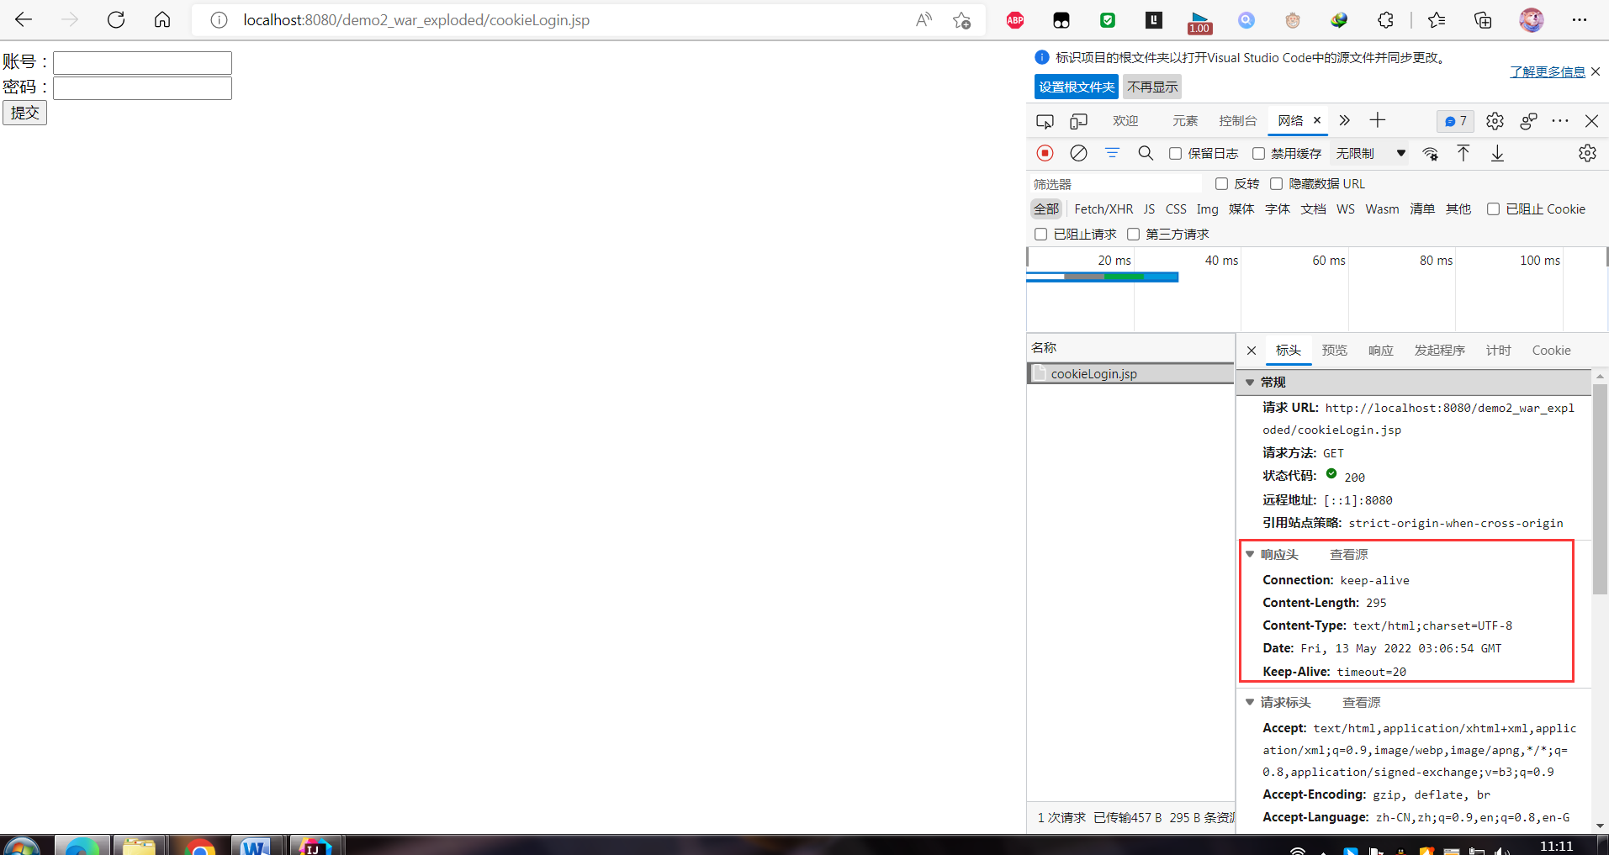
（2）输入用户名admin，密码admin，点击【提交】servlet 接收到请求头信息，将用户名密码存储在cookie中，servlet 将index页面和cookie一并返回给浏览器
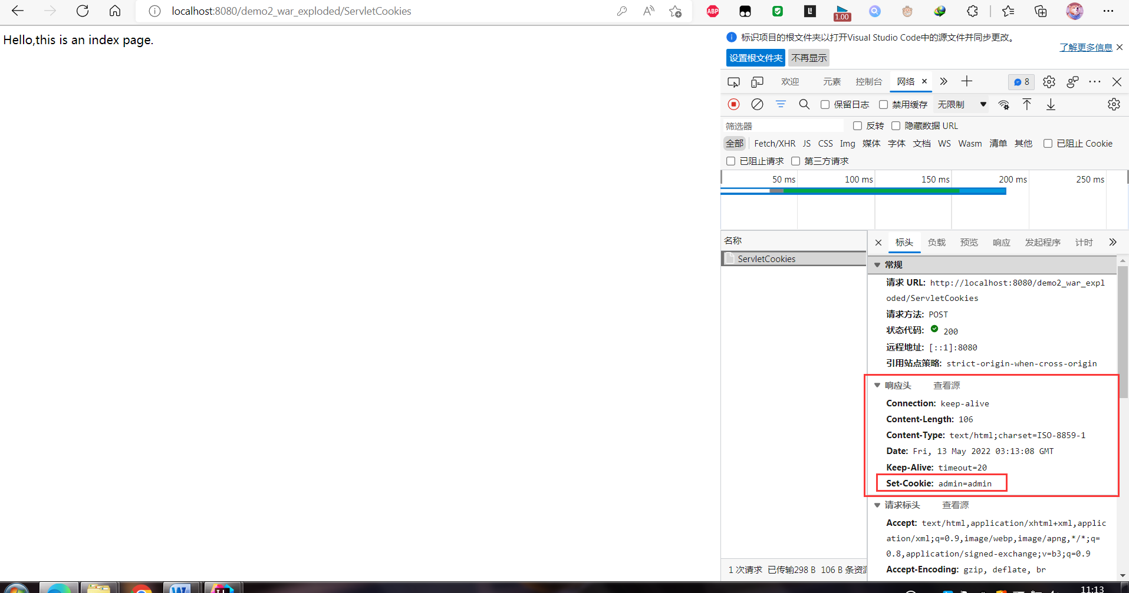
（3）更换密码，查看浏览器已经接收到的来自服务器的Cooike，
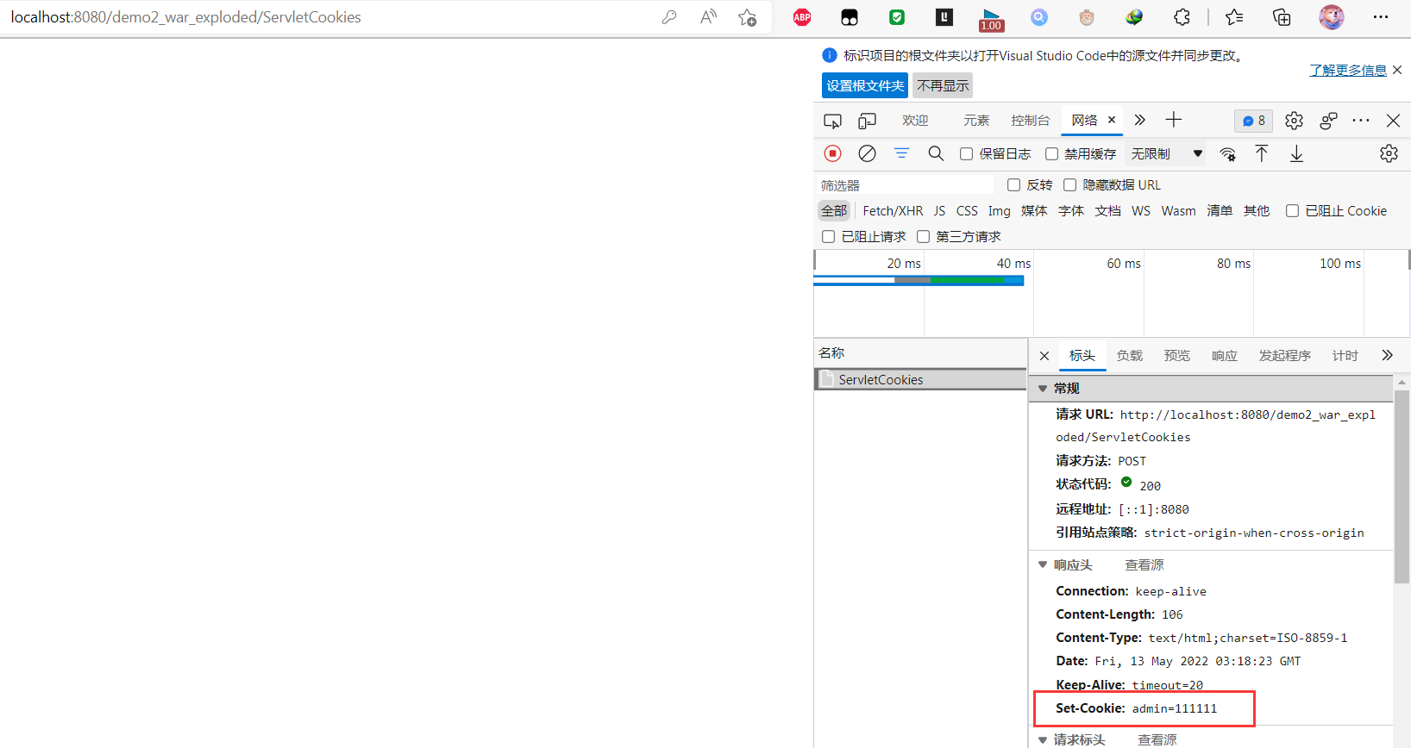

2、基于Session实现对用户表单信息的缓存，并将缓存结果返回用户浏览器,
- 进入login.jsp
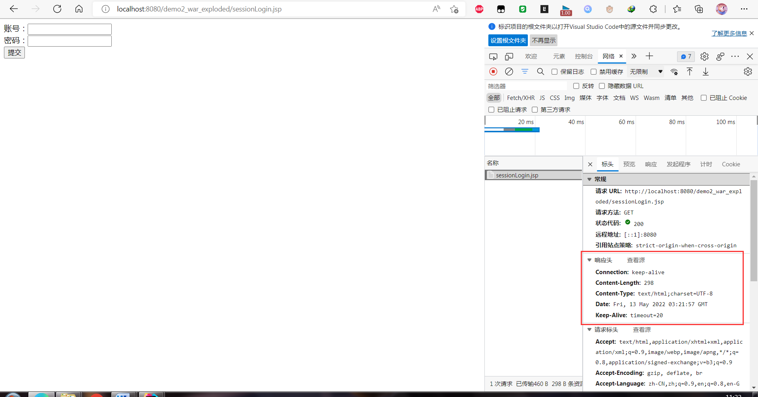
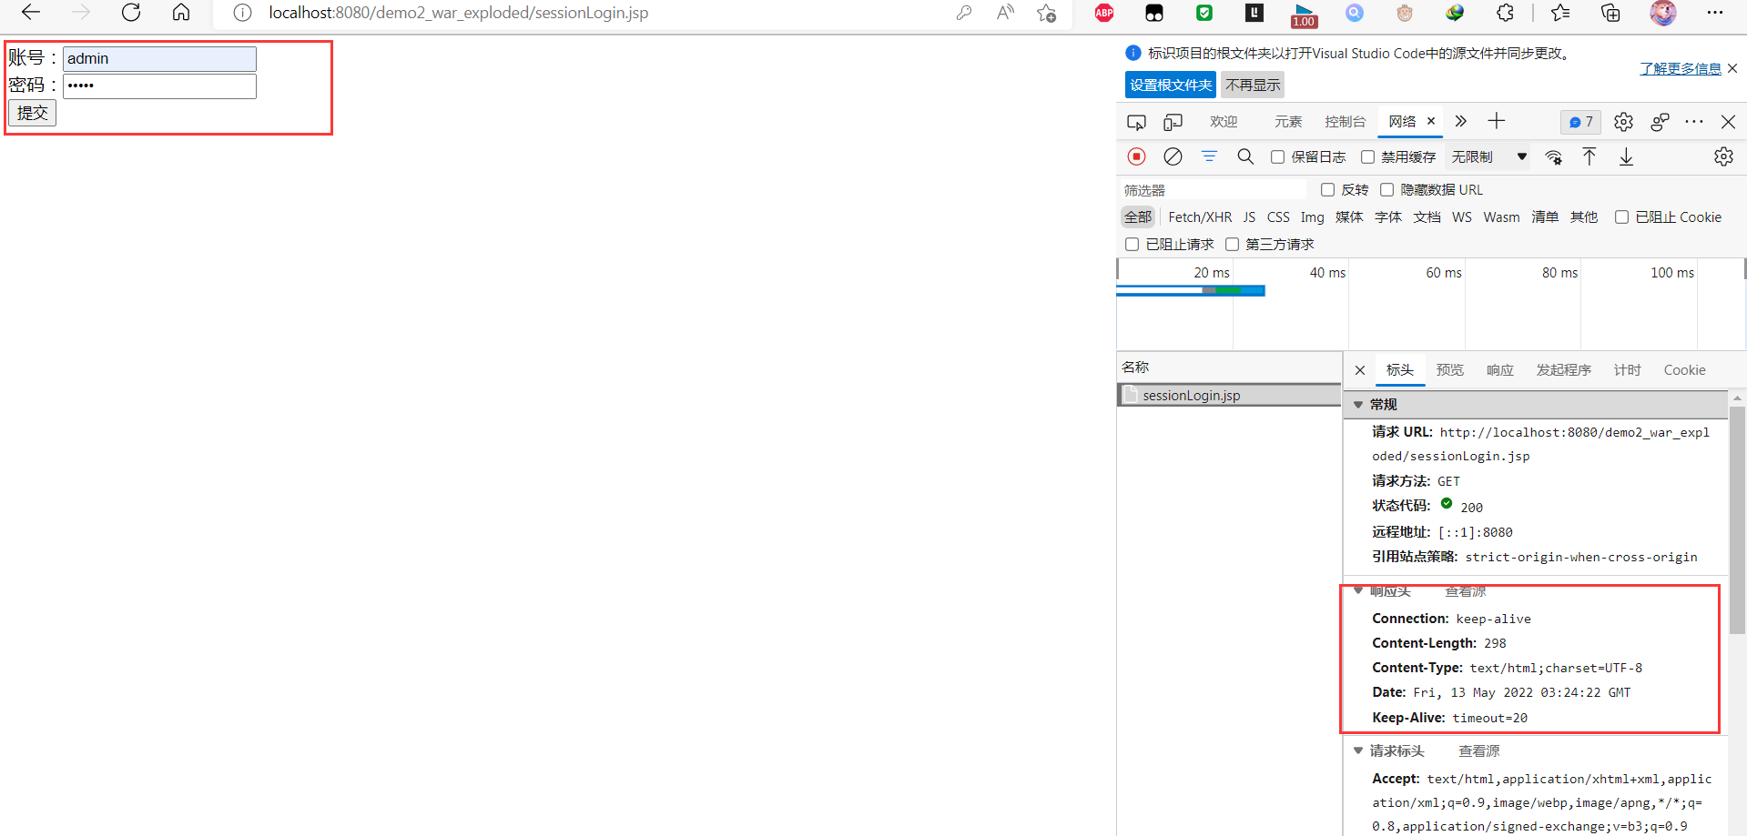
（2）点击提交后成功跳转到index页面，可查看服务器端收到的客户端信息
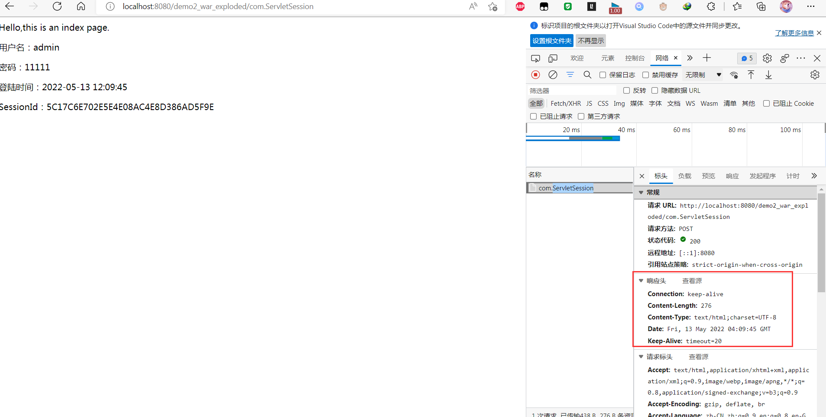

四、实验总结
通过本次实验，掌握Servlet与JSP中，用户请求的获取、解析方法；掌握会话及跟踪方法（Session）、Cookies的使用；掌握访问数据库的方法。为日后学习打下基础。

五、核心源代码（详细代码见电子文档）
1、功能(a)核心代码
cookieLogin.jsp
<body>
<form action="ServletCookies" method="post">
账号：<input type="text" name="username"/><br>
密码：<input type="password" name="password"/><br>
<input type="submit" value="提交"/>
</form>
</body>

2、功能(b)核心代码
ServletCookie.java
package com;
import javax.servlet.ServletException;
import javax.servlet.annotation.WebServlet;
import javax.servlet.http.Cookie;
import javax.servlet.http.HttpServlet;
import javax.servlet.http.HttpServletRequest;
import javax.servlet.http.HttpServletResponse;
import java.io.IOException;
@WebServlet("/ServletCookies")
public class ServletCookie extends HttpServlet {
private static final long serialVersionUID = 1L;
public ServletCookie() {
}
protected void doGet(HttpServletRequest request, HttpServletResponse response) throws ServletException, IOException {
response.getWriter().append("Served at: ").append(request.getContextPath());
}
protected void doPost(HttpServletRequest request, HttpServletResponse response) throws ServletException, IOException {
doGet(request, response);
//获取表单提交的username&password
String username = request.getParameter("username");
String password = request.getParameter("password");
//定义一个名为username，值为Tom的cookie
Cookie cookie = new Cookie(username, password);
//指定客户端返回的cookie路径
cookie.setPath("");
cookie.setComment("This is an Cookie");
response.addCookie(cookie);
request.getRequestDispatcher("cookie.jsp").forward(request, response);
}
}

cookie.jsp
<body>
Hello,this is an index page.
</body>

3、功能(c)核心代码
sessionLogin.jsp
<body>
<form action="com.ServletSession" method="post">
账号：<input type="text" name="username"/><br>
密码：<input type="password" name="password"/><br>
<input type="submit" value="提交"/>
</form>
</body>

session.jsp
<%@ page contentType="text/html;charset=UTF-8" language="java" %>
<%@page import="java.text.DateFormat" %>
<jsp:directive.page import="com.User"/>
<%@ page import="com.User" %>
<%
User user = (User) session.getAttribute("user");
String dateTime = (String) session.getAttribute("loginTime");
String sessionId = (String) session.getAttribute("sessionId");
%>
<html>
<head>
<title>session page</title>
</head>
<body>
<% request.setCharacterEncoding("UTF-8");%>
Hello,this is an index page.<p>
用户名：<%=user.getUsername()%><p>
密码：<%=user.getPassword()%><p>
登陆时间：<%=dateTime %><p>
SessionId：<%=sessionId %><p>
</body>
</html>

4、功能(d)核心代码
User.java
package com;
public class User {
private String username = "";
private String password = "";
public User(String username, String password) {
this.username = username;
this.password = password;
}
public void setUsername(String username) {
this.username = username;
}
public String getUsername() {
return username;
}
public void setPassword(String password) {
this.password = password;
}
public String getPassword() {
return password;
}
}

ServletSession.java
package com;
import javax.servlet.ServletException;
import javax.servlet.annotation.WebServlet;
import javax.servlet.http.HttpServlet;
import javax.servlet.http.HttpServletRequest;
import javax.servlet.http.HttpServletResponse;
import javax.servlet.http.HttpSession;
import java.io.IOException;
import java.text.DateFormat;
import java.text.SimpleDateFormat;
import java.util.Date;
@WebServlet("/com.ServletSession")
public class ServletSession extends HttpServlet {
private static final long serialVersionUID = 1L;
public ServletSession() {
}
protected void doGet(HttpServletRequest request, HttpServletResponse response) throws ServletException, IOException {
response.getWriter().append("Served at: ").append(request.getContextPath());
}
protected void doPost(HttpServletRequest request, HttpServletResponse response) throws ServletException, IOException {
String username = request.getParameter("username");
String password = request.getParameter("password");
User user = new User(username, password);
DateFormat dateFormat = new SimpleDateFormat("yyyy-MM-dd HH:mm:ss");
String dateTime = dateFormat.format(new Date());
//new 一个session来保存user、dateTime对象
HttpSession session = request.getSession();
session.setAttribute("user", user);
session.setAttribute("loginTime", dateTime);
session.setAttribute("sessionId", session.getId());
//请求转发
request.getRequestDispatcher("session.jsp").forward(request, response);
}
}

